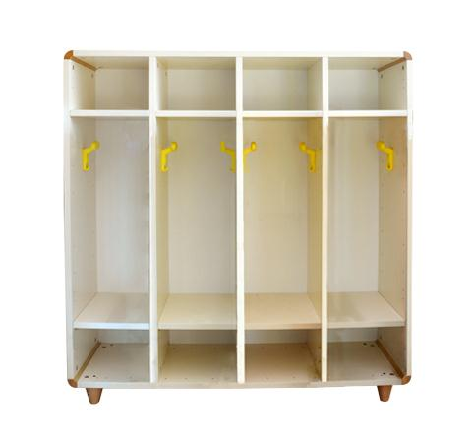
Descrizione:
Spogliatoio a giorno 4/8 posti, con struttura in
bilaminato idrofugo, spessore 22 mm, in classe E1,
privo di formaldeide, bordatura in ABS, composto da
elementi angolari in massello di faggio.
La parte interna è attrezzata con grucce appendiabiti e
possibilità di aggiunta ripiano. La parte superiore è
dotata di ripiani per sfruttare al massimo gli spazi
dello spogliatoio.
Dimensioni: 120x120hx40p cm
Categoria: Spogliatoi Bimbo
Codice:PS01034

